新闻稿
2023年10月21日

格局全面打开 不设限的smart已抵达
smart times 2023在苏州开启 全新#1铂金版正式上市

- 史上最大规模的smart times于苏州奥体中心开启，smart纯电时代的首位品牌代言人——HENRY刘宪华，携手李宇春、米卡、刘柏辛倾情助阵。
- smart与品牌密友共创潮趣好玩的跨界街区和创意十足的车主集市，共同呈现更smart的生活方式。
- 全球新奢都市SUV——全新smart精灵#1铂金版正式上市，官方零售价为人民币239,900元，即日起至12月31日（含），下定密友还可享受六重惊喜BUFF。
- smart Pilot Assist 2.0智能辅助驾驶系统（含NSP智能领航辅助）正式推出，可在全新smart精灵#1铂金版上选装搭载，助力smart迈入智驾2.0时代。
- 2025年前，smart将推出smart Pilot Assist 3.0智能辅助驾驶系统，该系统将采用NVIDIA DRIVE Orin作为最新车型的集中式计算平台。
- 在智能座舱方面，smart将成为全球首个搭载AMD V2000芯片的智能纯电汽车品牌，打造下一代沉浸式智能座舱体验。

（2023年10月21日，苏州）25年灵感不设限，smart今日以一场史上最大规模的smart times，再掀纯电时代灵感新篇。六千密友翻越山海，齐聚苏州奥体中心，共同见证smart的热爱时刻。smart纯电时代的首位品牌代言人——HENRY刘宪华，携手当红艺人刘柏辛、米卡、李宇春倾情助阵，为广大密友粉丝带来无限惊喜。

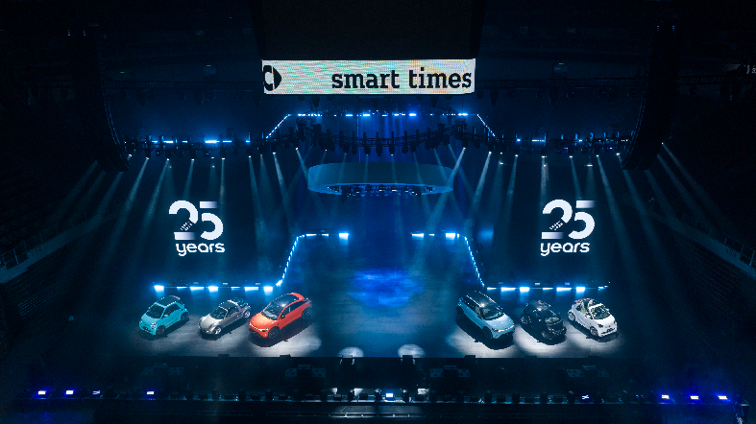
“smart 25周年全球粉丝嘉年华-smart times 2023”盛大开启
同时，全新smart精灵#1铂金版宣告上市，可选装搭载smart Pilot Assist 2.0智能辅助驾驶系统，开启“更smart”的出行场景体验。新车官方零售价为人民币239,900元（不含付费选装），用户可登录“smart汽车APP”或“smart汽车小程序”进行下定。

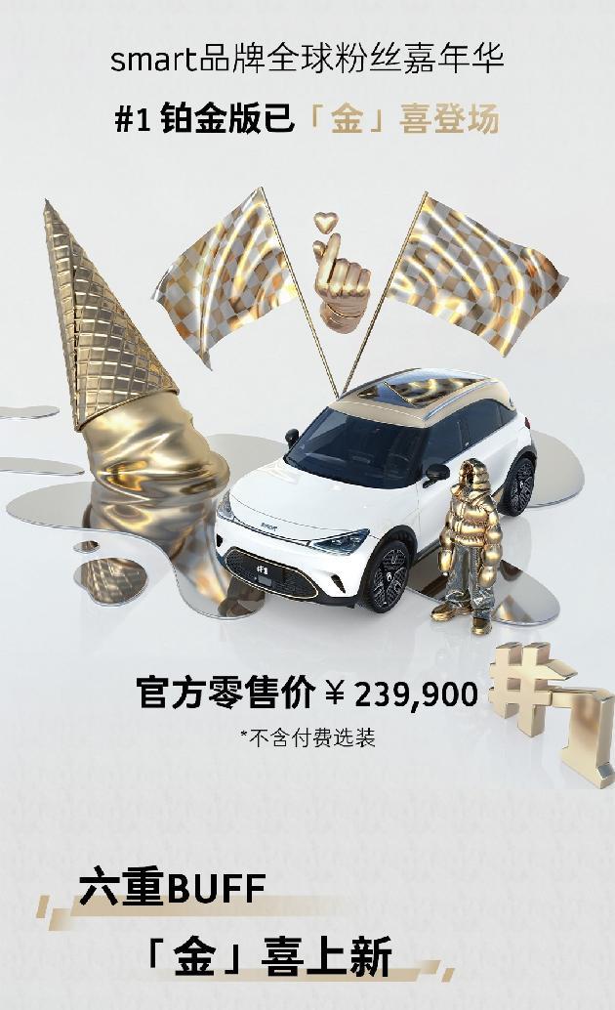
全新smart精灵#1铂金版上市
同时，为回馈广大密友厚爱，即日起至12月31日（含），下定密友还可享受六重惊喜BUFF：
现金BUFF：完成定金支付并确认订单的密友，可获得人民币3,999元车辆尾款抵扣权益。
智驾BUFF：选装高阶智驾新装备并确认订单的前100名密友，可享受高阶智驾新装备限量选装价13,999元。
琴弦BUFF：确认订单并完成尾款支付的前199名密友，可免费获得「HENRY刘宪华限定款」车载麦克风1对。
置换BUFF：完成定金支付并确认订单的密友，将其旧车通过smart官方置换服务置换成交，新车交付并上牌完毕后可获得30,000 smart积分奖励（若该置换的旧车为指定品牌车型可另享30,000 smart积分奖励）。
老友BUFF：完成定金支付并确认订单，且是smart老车主的密友，新车交付后可获得30,000 smart积分奖励。
金融BUFF：购买全新smart精灵#1铂金版车型并在与之对应时间段内完成定金支付的新下定密友，可选择享受以下金融方案：等额月付产品①首付50%起-24期-年化费率1.99%；等额月付产品②首付15%起-36期-年化费率2.49%。
（*如需了解更多详情，可登录smart汽车App查看或咨询smart门店产品专家、交付专员或官方客服400 066 0077，以smart汽车官方提供的信息为准）

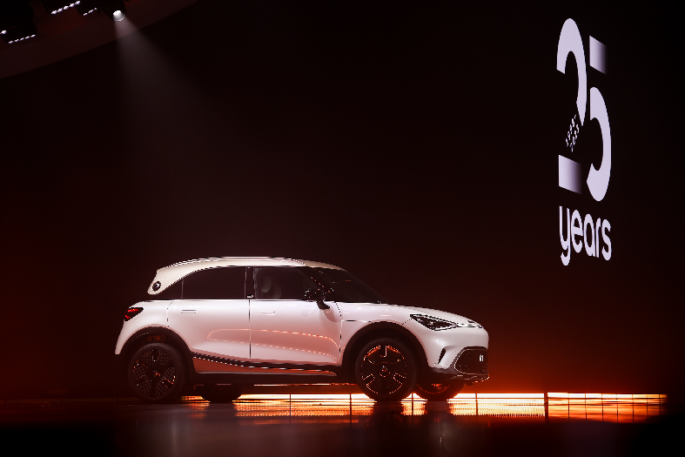
全新smart精灵#1铂金版
smart品牌全球公司CEO佟湘北先生表示：“秉承‘探索未来都市交通最佳解决方案’的愿景，smart一直思考如何让科技改变生活，并不断提出充满创造力的答案。25年间，smart以纯电汽车为触点，持续在智能座舱、智能驾驶领域深耕与突破，让密友的每一次驾乘都能感受到智能科技的温暖，让每一段旅程都成为属于密友独特的智驾smart times。未来，smart将通过持续的科技创新，为出行、为生活、为世界，创造更多惊喜与无限可能。”

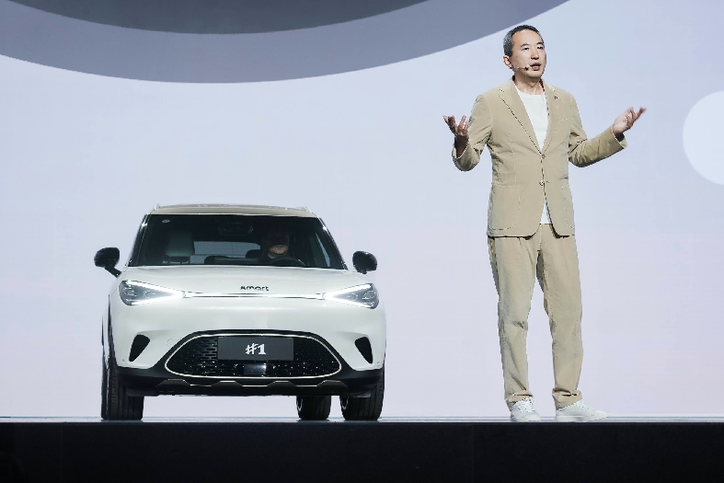
smart品牌全球公司CEO佟湘北
smart品牌全球公司销售、市场及售后副总裁张明霞女士表示：“面对过去的25年，smart满怀感激。面对未来的25年，smart满怀期待。smart从来都是一个灵感创造的品牌，让灵感时刻相伴，与热爱双向奔赴。格局全面打开的smart将携手拥有无限灵感，对生活充满热爱的密友们，开创不设限的明天。所以，千万别把smart想小了，也别把smart想简单了，让密友的每一段旅途都是属于自己专属的smart times，这才是真正的smart。”

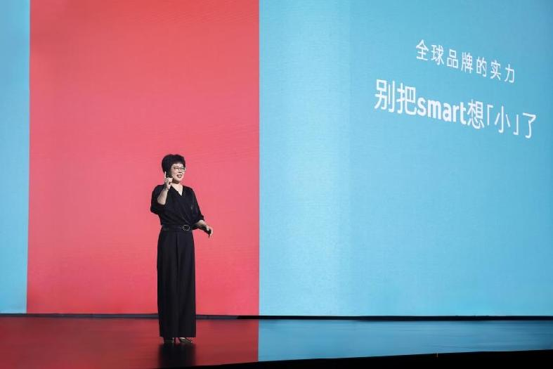
smart品牌全球公司销售、市场及售后副总裁张明霞
持续进化不设限 全新smart精灵#1铂金版上市
两代“铂金”，一脉传承。活动现场，smart与顶奢品牌爱马仕联名打造的限量款铂金版车型——smart fortwo Cabriolet闪耀亮相，匠心手工皮质内饰，为潮趣风尚奢华加冕。如今，smart再度以“铂金”为灵感，推出全新smart精灵#1铂金版，以“车系旗舰版型”身份，成为传递smart品牌美学与明日科技理念的最佳新奢单品。

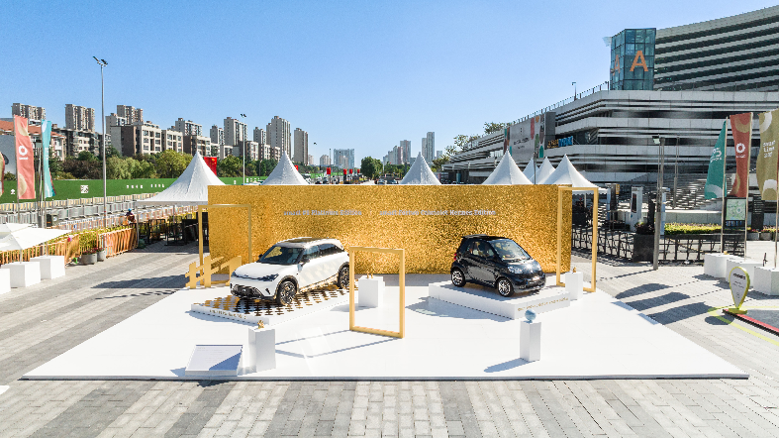
smart fortwo Cabriole与全新smart精灵#1铂金版
“热爱”、“纯粹”、“惊喜”，得益于梅赛德斯-奔驰全球设计团队的巧思与灵感，全新smart精灵#1铂金版延续smart精灵#1概念车粒子白与日冕金的新奢撞色搭配，彰显铂金版的专属独特型格。此外，它还拥有专属星际白内饰主题，通过在座椅、多功能方向盘、全景天幕等多处棋盘矩阵元素的巧妙融合，让机械工业品变的鲜活，提升新奢感官体验。

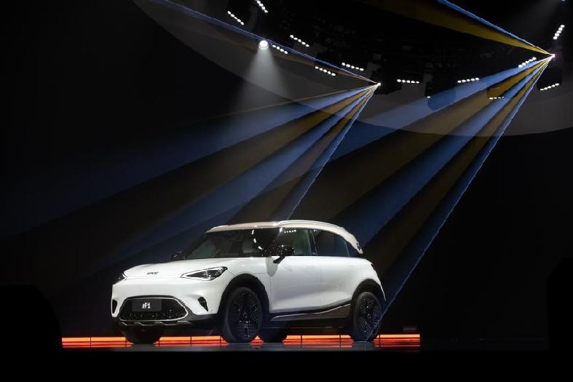
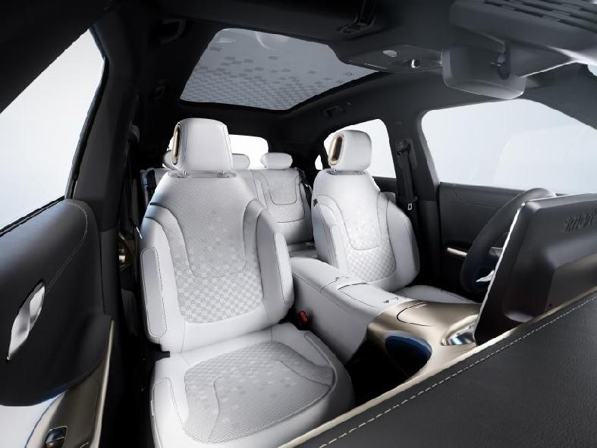
全新smart精灵#1铂金版
给予密友安心舒适的场景方案与出行体验。此次，全新smart精灵#1铂金版推出可选装的高阶智驾新装备——smart Pilot Assist 2.0智能辅助驾驶系统：首搭双7nm Mobileye EyeQ5H芯片，升级27个高精度感知硬件。在这套硬件加持下，产品可实现包括NSP智能领航辅助在内的25项智能驾驶辅助功能，助力smart正式迈入智驾2.0时代的同时，也为同级车型树立了智驾科技与安全的全新标杆。

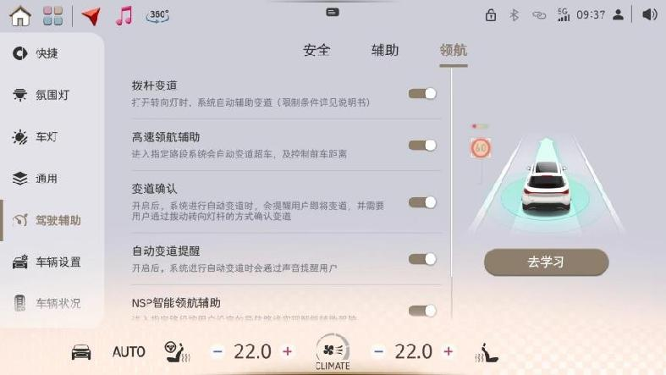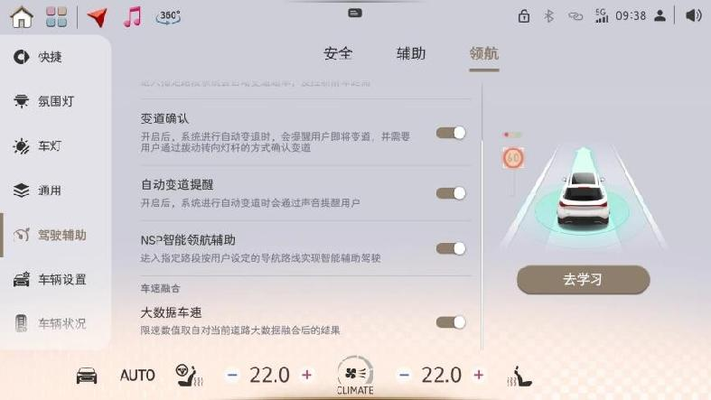
全新smart精灵#1铂金版首搭smart Pilot Assist 2.0智能辅助驾驶系统
25年灵感不设限 共创更smart的生活方式
25年前，smart因灵感而生，由共创而来。25年来，smart始终与品牌爱好者们保持密切联系，并提供了一个先锋思想汇聚的平台，这就是smart times。历经20多年发展，smart times已成为全球极具规模和影响力的车主聚会，已在全球范围内俘获超百万拥趸。活动现场，不仅有四位当红艺人倾情助阵嗨爆全场，还有潮趣好玩的跨界街区和创意十足的车主集市，覆盖健身、美食、美妆等领域，共同呈现更smart的生活方式。数千名奔赴而来的品牌密友，彼此灵感交汇，生动诠释了smart“潮趣共创”的品牌特色。选择了smart，链接了一群人，也创造了一种奇思妙想的生活。

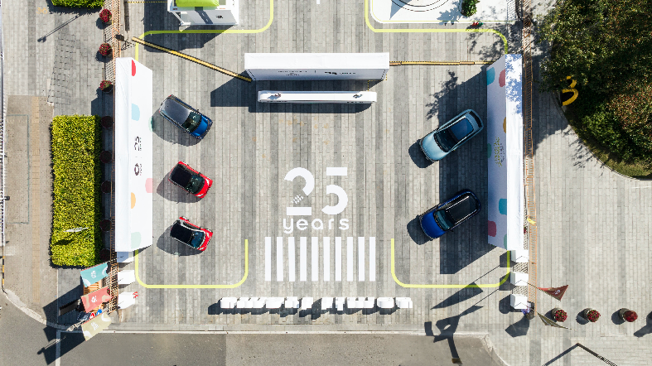
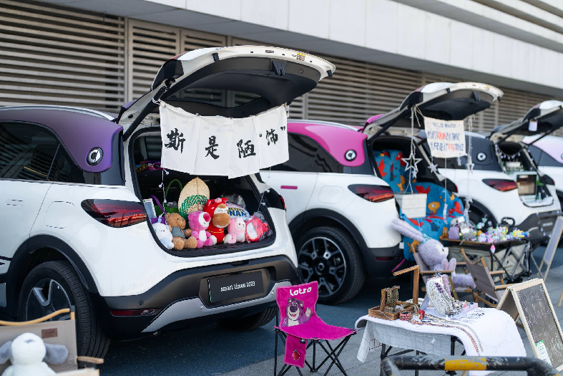
smart与密友共创生活方式
全球实力不设限 一起让明天更smart点
基于“新奢风范，科技导向，潮趣共创”三大品牌价值，smart从未停止对科技创新的追求。活动现场smart宣布：smart Pilot Assist 3.0版本将在2024年底上线，该系统将采用NVIDIA DRIVE Orin作为最新车型的集中式计算平台，为用户带来更智能的辅助驾驶及更可靠的主动安全产品体验。在智能座舱方面，smart将成为全球首搭AMD V2000芯片的智能纯电汽车品牌，打造下一代沉浸式智能座舱体验。
同时，明年smart还将为用户带来一款全新车型，丰富新一代smart纯电动车家族矩阵，进入不同的细分市场。值得一提的是，备受关注的smart两座版车型也有了新的进展，目前smart团队已经启动了两座纯电架构的开发工作，期待未来呈现更多惊喜。

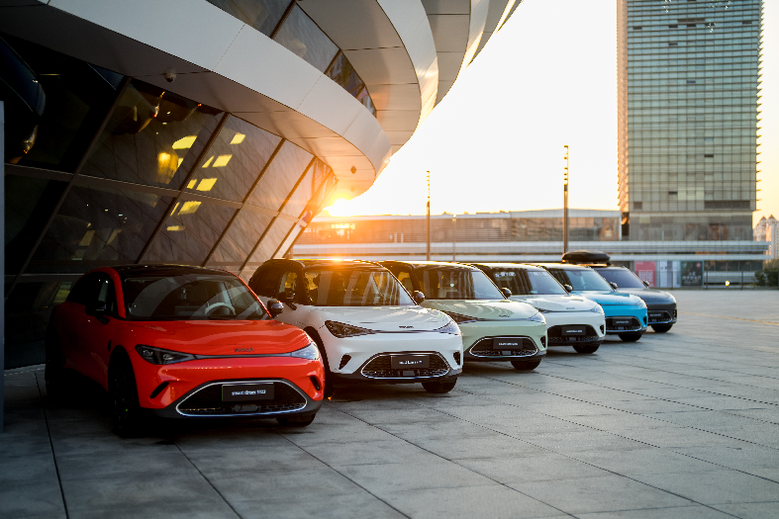
新一代smart纯电动车家族
因灵感相聚，因热爱共鸣。未来，smart将不断加速科技创新，携手广大密友共创潮趣灵感体验，开启都市纯电新奢生活，一起让明天更smart点！
-结束-

  smart汽车官方小程序 |   smart汽车官方APP

了解最新信息，请访问
smart全球媒体中心：https://media.smart.com/zh-chs/
smart 汽车官方网站：https://www.smart.cn/

媒体垂询
刘若曦 sebastian.liu@smart.com

smart品牌全球公司简介
自90年代品牌诞生以来，smart始终肩负着“探索未来都市交通最佳解决方案”的愿景。2019年，smart品牌全球公司正式成立，以“中欧双核，全球布局”为前瞻发展战略，致力于将smart塑造为全球领先的新奢智能纯电汽车品牌。
smart现已完成品牌、产品及商业模式的全面焕新。其新一代纯电动车家族由smart研发团队主导工程研发，梅赛德斯-奔驰全球设计团队负责设计，产品阵容扩展到更多细分市场。其中代表smart品牌焕新的首款紧凑型纯电SUV——smart精灵#1于2022年呈现全球首秀，在中国率先交付，并销往欧洲市场。全球新奢轿跑SUV——全新smart精灵#3也已于2023年4月呈现全球首秀。从2022年起至2024年，smart将每年为用户带来一款全新车型，持续丰富新一代smart纯电动车家族矩阵。

